

37. Osserva:
Gianni invita quei due studenti alla festa

Quei due studenti sono invitati da Gianni alla festa

Gianni ha invitato quei due studenti alla festa

Quei due studenti sono stati invitati da Gianni alla festa

Per passare dalla forma attiva a quella passiva il verbo deve sempre avere un oggetto; il verbo in forma passiva usa sempre l’ausiliare ……………………..

38. trasforma nella forma passiva:

  - Il ragazzo scrive un’e-mail;
……………………………………………………………………………………
  - Gli studenti studieranno le regole;
……………………………………………………………………………………
  - Paolo ha mangiato tutti i miei biscotti;
……………………………………………………………………………………
  - Molte persone discutevano del problema;
……………………………………………………………………………………
  - La polizia ha arrestato il ladro;
……………………………………………………………………………………

39. Osserva le seguenti immagini e con un compagno fate una lista di parole da associarci:
Cronaca Spettacolo Sport

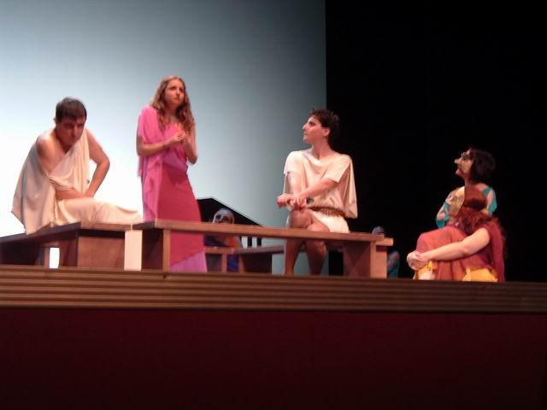
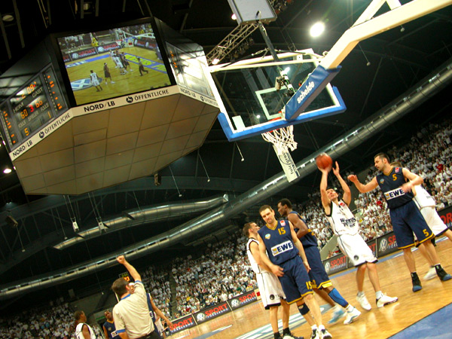

………………….. ………………….. …………………..
………………….. ………………….. …………………..
………………….. ………………….. …………………..
………………….. ………………….. …………………..
………………….. ………………….. …………………..

40. Scriviamo
Adesso usate le parole che avete associato alle immagini e scrivete 3 brevi articoli di giornale:
  - ……………………………………………………………………………….
……………………………………………………………………………………………………………………………………………………………….
  - ………………………………………………………………………………………………………………………………………………………………………………………………………………………………………………
  - ………………………………………………………………………………………………………………………………………………………………………………………………………………………………………………

41. Da chi?
A coppie scrivete 5 domande utilizzando la forma passiva come nell’esempio. Le altre coppie dovranno indovinare.
Es.: Da chi è stata scoperta l’America?
Da chi sono stati scritti “I Promessi Sposi”?

- ………………………………………………………?
- ………………………………………………………?
- ………………………………………………………?
- ………………………………………………………?
5. ………………………………………………………?

42. Ricerca nel seguente testo il verbo nella forma passiva e scrivetelo sotto.
Exotic

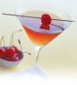
L’exotic è un cocktail di frutta che viene preparato in un frutto, precedentemente privato della polpa; vengono aggiunti liquori e il succo del frutto stesso. È bene tenere nel freezer il frutto spolpato fino al momento della preparazione.
……………………………………………………

Che cosa ha di particolare questa forma?
………………………………………….
Che tempo è? Presente, passato o futuro?
…………………………………………..
È possibile utilizzare il verbo essere in questa frase?
…………………………………………..

43. Osserva.
È possibile utilizzare il verbo venire nella forma passiva solo con i tempi semplici.
I quadri sono dipinti dal pittore → I quadri vengono dipinti dal pittore.
I quadri sono stati dipinti dal pittore → XXX

44. Quali sono i tempi semplici e i tempi composti? Fa’ un elenco:

tempi semplici tempi composti
……………… ………………
……………… ………………
……………… ………………
……………… ………………
……………… ………………
……………… ………………
……………… ………………

45. Osserva le immagini e fa’ delle ipotesi, poi confrontati con un compagno:
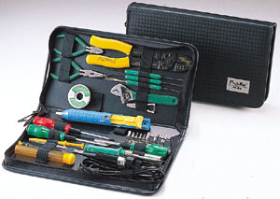
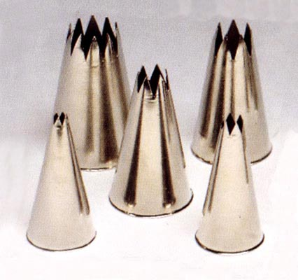

Da chi vengono usati?

46. Con un compagno: immaginate di essere nel 3000 e pensate a 5 oggetti che si usano comunemente nel 2000 e ponete delle domande come nell’esempio:
il cellulare: da chi veniva usato? Quando veniva usato? Come funzionava?
……………………………………………………………………………………………………………………………………………………………………………………………………………………………………………………………………………………………………………………………………………………………………………………………………………………………

47. Osserva la seguente immagine: di cosa tratta? Fa’ delle ipotesi con un compagno



…………………………………………………………………………………………………………………………………………………………………………………………………………………………………………………………………………………………………………………………………………

48. Osserva le seguenti 3 definizioni: quale delle 3 è quella corretta per definire la parola Galateo?

- La buona educazione, le buone maniere;
- L’arte di preparazione dei fiori, ikebana;
- Metodo usato in psicologia per capire se stessi.

49. Quali delle seguenti azioni, a tavola, possono essere considerate educate e quali no?

Parlare con la bocca piena Mangiare con le mani
Portare la forchetta alla bocca Battere le mani al cuoco
Mettere i gomiti sul tavolo Avere una postura troppo rilassata
Lasciare cibo nel piatto Aspettare tutti prima di mangiare
50. Leggi il seguente articolo e completa la lista delle cose che si possono e non si possono fare a tavola:

COME SI STA A TAVOLA, OVVERO QUELLO CHE BISOGNA FARE E QUELLO CHE NON VA FATTO

È chiaro che il livello di rigorosità con cui devono essere rispettate le regole del galateo riguardanti il modo di stare a tavola dipende molto dai commensali. Una cena in famiglia può richiedere un livello meno rigoroso, soprattutto se si guarda il comportamento dei bambini. Questo però non può esonerare dal rispetto delle regole più elementari come i gomiti sul tavolo, un atteggiamento troppo “comodo” sulla sedia, un consumare il pasto in modo troppo rumoroso.
Uno tra i primi aspetti al quale prestare molta attenzione è la postura: sulla sedia non ci si deve sedere in modo “troppo comodo” ovvero non si deve stare appoggiati allo schienale per troppo tempo e i gomiti non vanno mai appoggiati sulla tavola ma soltanto le mani.
La conversazione tra i commensali deve essere portata avanti sempre con la bocca priva di cibo, è assolutamente vietato parlare con la bocca piena.
Sono vietati inoltre i rumori eccessivi e sono assolutamente vietati i gorgoglii quando si beve il brodo. Bisogna sempre ricordarsi che è il cibo che va alla bocca e non il contrario.
Non è consentito raccogliere il sugo che resta nel piatto con il pane, quella che viene chiamata scarpetta.
Il galateo infatti insegna che non va mai lasciato nulla nel piatto a fine pasto.
La donna giovane si serve sempre dopo una più anziana, un uomo sempre dopo una donna, indipendentemente dall’età.

È possibile Non è possibile
…………………. ………………….
…………………. ………………….
…………………. ………………….
…………………. ………………….
…………………. ………………….

51. Ci sono differenze di comportamento nel tuo Paese? Confrontati con un compagno.

52. Nel testo si usano alcune forme del passivo: ricercale e scrivile sotto:
……………………………………………………………………………………………………………………………………………………………………………………………………………………………………………………….

53. Osserva
Il verbo andare nel passivo esprime un’idea di necessità:
quello che non va fatto → quello che non deve essere fatto

54. Trasforma le espressioni passive di necessità che hai trovato al punto 52 utilizzando il verbo andare o il verbo dovere come nell’esempio sotto:
Il cibo va mangiato → il cibo deve essere mangiato
Le ragazze devono essere invitate → le ragazze vanno invitate
………………………………………………………………………………………………………………………………………………………………………………………………………………………………………………………
55. Confrontati con un compagno:
- Che cosa va fatto prima di partire per le vacanze?
- Che cosa va fatto al primo appuntamento amoroso?
- Che cosa va fatto per tenere in ordine la casa?
- Che cosa va fatto per organizzare una festa a sorpresa?

56. Completa con andare o dovere essere:
- Il caffè (servire) ……………………… caldo.
- Il vino rosso (aprire) ……………………… mezz’ora prima di berlo.
- Il vino bianco (mettere) ………………………………… in frigo.
- La macchina (controllare) ………………………….…… ogni due anni.
- Le tasse (pagare) …………………………………… da tutti.
- Il permesso di soggiorno (richiedere) ………………………… in questura.
- Una promessa (mantenere) ………………………………… a tutti i costi.
- Pensi che la verità (dire)………………………………………… sempre?
- Andreas credeva che in Italia la raccolta differenziata (fare) ……………………… sempre.
- Gli animali (trattare) …………………………………… con amore!

